ЧĂВАШ РЕСПУБЛИКИ |  | ЧУВАШСКАЯ РЕСПУБЛИКА
ЙĔПРЕÇ МУНИЦИПАЛИТЕТ  ОКРУГĔН  АДМИНИСТРАЦИЙĚ  ЙЫШĂНУ  ____._____.2025 ______№  хула евĕрлĕ Йĕпреç поселокĕ |  | АДМИНИСТРАЦИЯ  ИБРЕСИНСКОГО МУНИЦИПАЛЬНОГО ОКРУГА  ПОСТАНОВЛЕНИЕ  _____._____.2025 №______  поселок городского типа Ибреси

Об утверждении проекта планировки территории и проекта межевания территории

В соответствии со статьями 42,43,45,46 Градостроительного кодекса Российской Федерации, Федеральным законом от 6 октября 2003 года № 131-ФЗ «Об общих принципах организации местного самоуправления в Российской Федерации», Уставом Ибресинского муниципального округа, Генеральным планом Ибресинского муниципального округа, утвержденным решением Собрания депутатов Ибресинского муниципального округа Чувашской Республики от 27.12.2023 №20/2, Правилами землепользования и застройки Ибресинского муниципального округа Чувашской Республики, утвержденными решением Собрания депутатов Ибресинского муниципального округа Чувашской Республики от 27.12.2023 №20/3, административным регламентом администрации Ибресинского муниципального округа Чувашской Республики «Подготовка и утверждение документации по планировке территорий», утвержденным постановлением администрации Ибресинского муниципального округа Чувашской Республики от 02.05.2023 №468, постановлением администрации Ибресинского муниципального округа Чувашской Республики от 04.04.2025 №412 «О подготовке проекта планировки территории и проекта межевания территории», постановлением администрации Ибресинского муниципального округа Чувашской Республики от 28.04.2025 №520 «О назначении публичных слушаний по проекту планировки и проекту межевания территории», протоколом № ____ от ____._____.2025 и заключением о результатах публичных слушаний от ____.____.2025 по проекту планировки и проекту межевания территории земельного участка под многоквартирным жилым домом, с кадастровым номером 21:10:000000:2458, расположенного по адресу: Чувашская Республика – Чувашия, Ибресинский муниципальный округ, пгт. Ибреси, ул. Комсомольская, д.51, администрация Ибресинского муниципального округа Чувашской Республики
п о с т а н о в л я е т:
- Утвердить документацию по планировке территории - проект планировки и проект межевания территории земельного участка под многоквартирным жилым домом, с кадастровым номером 21:10:000000:2458, расположенного по адресу: Чувашская Республика – Чувашия, Ибресинский муниципальный округ, пгт. Ибреси, ул. Комсомольская, д.51, согласно приложению № 1, приложению №2 к настоящему постановлению.
- Отделу цифрового развития и информационных технологий администрации Ибресинского муниципального округа Чувашской Республики опубликовать настоящее постановление в средствах массовой информации в течение семи дней со дня его подписания и разместить на официальном сайте Ибресинского муниципального округа в сети «Интернет».
- Контроль за исполнением настоящего постановления возложить на заместителя главы администрации - начальника отдела строительства, благоустройства, ЖКХ и дорожного хозяйства администрации Ибресинского муниципального округа Чувашской Республики.
- Настоящее постановление вступает в силу со дня его официального опубликования и подлежит размещению на официальном сайте администрации Ибресинского муниципального округа Чувашской Республики в сети Интернет.

Глава Ибресинского
муниципального округа
Чувашской Республики И.Г. Семёнов

Исп. Александрова Е.В.
8 (83538) 21256

Приложение №1 к постановлению администрации Ибресинского муниципального округа Чувашской Республики от ____.___.2025 №_____

 | Общество с ограниченной ответственностью  “Бюро технической инвентаризации” Ибресинского муниципального округа Чувашской Республики”  429700, Чувашская Республика, пгт. Ибреси, ул. Комсомольская, д.13  Тел.8(83538)2-20-76, e-mail: ibrbti@cbx.ru

Заказчик: Бюджетное учреждение Чувашской Республики "Ибресинский психоневрологический интернат" Министерства труда и социальной защиты Чувашской Республики
Договор подряда: № 2 от 13 января 2025 г.

ТОМ I
Проект планировки территории

Проект планировки и межевания территории земельного участка под многоквартирным жилым домом с кадастровым номером 21:10:000000:2458, расположенного по адресу: Чувашская Республика - Чувашия, Ибресинский муниципальный округ, пгт. Ибреси, ул. Комсомольская, д.51

Ибреси 2025 г.

СОДЕРЖАНИЕ
ЧАСТЬ 1. ПОЯСНИТЕЛЬНАЯ ЗАПИСКА.
ВВЕДЕНИЕ
  - Градостроительный анализ территории
  - Обоснование положений по размещению объекта
  - Мероприятия по защите территории от чрезвычайных ситуаций природного и техногенного характера
  - Обоснование и описание ограничений использования
  - Охрана окружающей среды
ЧАСТЬ 2. ГРАФИЧЕСКАЯ ЧАСТЬ.
  - Чертеж планировки территории
  - Схема границ зон с особыми условиями использования территории

ВВЕДЕНИЕ
В соответствии со ст. 41 Градостроительного кодекса РФ (далее – ГК РФ) подготовка документации по планировке территории осуществляется в целях обеспечения устойчивого развития территорий, выделения элементов планировочной структуры (кварталов, микрорайонов, иных элементов), установления границ земельных участков, на которых расположены объекты капитального строительства, границ земельных участков, предназначенных для строительства и размещения линейных объектов. Порядок подготовки документации по планировке территории регламентируется ст. 46 ГК РФ.
Проектная документация разработана в соответствии с правилами землепользования и застройки Ибресинского муниципального округа Чувашской Республики утвержденного «Собранием депутатов Ибресинского муниципального округа от 27.12.2023г. № 20/3.
Исходные данные и условия для подготовки проектной документации:
- Цифровые топографические карты открытого опубликования масштаба 2000, созданные ООО «Научно-производственным аэрогеодезическим предприятием «Меридиан+», выданные Управлением Федеральной службы государственной регистрации, кадастра и картографии по Чувашской Республике, особые отметки.
- "Градостроительный кодекс Российской Федерации" от 29.12.2004 N 190-ФЗ;
- "Водный кодекс Российской Федерации" от 03.06.2006 N 74-ФЗ;
- "Земельный кодекс Российской Федерации" от 25.10.2001 N 136-ФЗ;
- "Лесной кодекс Российской Федерации" от 04.12.2006 N 200-ФЗ;
- Федеральный закон от 24.12.2004 года № 172-ФЗ «О переводе земель или земельных участков из одной категории в другую»;
- Федеральный закон от 06.10.2003 года № 131-ФЗ «Об общих принципах организации местного самоуправления в Российской Федерации»;
- СанПиН 2.2.1/2.1.1.1200-03 «Санитарно-защитные зоны и санитарная классификация предприятий, сооружений и иных объектов», утвержден Постановлением Главного государственного санитарного врача РФ от 25. 09.2007 г. № 74 (зарегистрировано в Минюсте РФ 25.01.2008 г. № 10995);
- «Свод правил СП 42.13330.2011 Градостроительство. «Планировка и застройка городских и сельских поселений», Актуализированная редакция СНиП 2.07.01-89, утвержден Приказом Минрегиона РФ от 28.12.2010 г. № 820;
- Федеральным законом «О введении в действие Земельного кодекса Российской Федерации» от 25 октября 2001г. №137-Ф3;
- Законом РФ от 10.01.2002г. №7-ФЗ «Об охране окружающей природной среды».
- Основными положениями по восстановлению земель, нарушенных при разработке и проведении строительных работ;
- Нормами отвода земель для автомобильных дорог СН 467-77, утвержденными Государственным комитетом Совета Министров СССР по делам строительства 19 декабря 1974г.;
- Постановлением Правительства РФ от 16 февраля 2008г. №87 «О составе разделов проектной документации и требованиях к их содержанию».
Климатические и географические характеристики района.
Климатическая характеристика района
Климатические условия. Климат умеренно континентальный с умеренно холодной, снежной зимой и тёплым иногда жарким летом.
Солнечная радиация, поступающая на горизонтальную поверхность, составляет 136.4 кал/см.²мин. Облачность в 1.5 раза снижает приход солнечной радиации и в среднем за год составляет 86.9 кал/см.²мин. Продолжительность солнечного сияния равна 1937 часов, что составляет 46% от возможной. В годовом ходе температура воздуха изменяется от –12.3ºС до +18.7ºС в июле. Среднегодовая температура равна +3.1ºС
Абсолютная температура составляет –42ºС в январе и +37ºС в июле, однако практически ежегодно температура воздуха в январе может опускаться до – 32ºС, а в июле подниматься до +32ºС.
Расчётная температура самой холодной пятидневки составляет -32ºС. Продолжительность отопительного периода 215 дней.
Посёлок относится к зоне достаточного увлажнения. Среднегодовая относительная влажность воздуха составляет 75% с максимумом в холодный период с октября по март: 88%.
Осадки связаны с циклонической деятельностью. В среднем за год выпадает 530 мм осадков с максимумом в тёплый период.
Снежный покров появляется в конце октября, а через три недели образуется устойчивый снежный покров, который держится до конца первой декады апреля. К середине апреля снег сходит. Средняя высота снежного покрова составляет 46 см, а в наиболее снежные зимы может достигать 83 см.
В среднем за год преобладают юго-западные ветры. Зимой наблюдается увеличение юго-восточных ветров, а летом преобладают ветры северо-западного направления. Среднегодовая скорость ветра равна 4.2 м/сек с максимумом 4,7 м/сек в марте. К наиболее часто наблюдаемым атмосферным явлениям относятся туманы, метели и грозы.
Критические погодные явления, наблюдаемые на территории района: сильная жара, достигающая +35ºС, отмечаемая практически ежегодно; усиление ветра до 18-23 м/сек может наблюдаться один раз в год; сложное отложение (налипание мокрого снега на проводах) при оттепелях; ливни со шквалами и градом; Метели могут наблюдаться за зиму до 54 дней; сильные метели при выпадении снега вызывают большие заносы; сильные морозы, ежегодно температура воздуха может опускаться до –35ºС; высокие уровни воды в период паводка. Число дней с туманом в среднем достигает 24, а в отдельные годы до 44. При сильных туманах, в основном осенью, видимость достигает 100 м; продолжительность такого тумана может составлять 12 часов и больше.
Географическая характеристика района
Посёлок расположен в пределах Чувашского плато, являющегося частью Приволжской возвышенности, в 114 км (по автодороге) к югу от столицы республики города Чебоксары, в 40 км по железной дороге от города Канаша, в 60 км по железной дороге от города Алатыря.
3/4 территории муниципального округа занимают хвойные и разнолиственные леса. Округ признан самым благополучным на экологической карте Чувашии.
Расположен в центральной части Чувашской Республики и занимает площадь 1201,2 км² (6,5 % территории республики). На севере граничит с Вурнарским и Канашским, на востоке – с Комсомольским, на юге – с Батыревским и Алатырским, на западе – с Порецким и Шумерлинским округами.

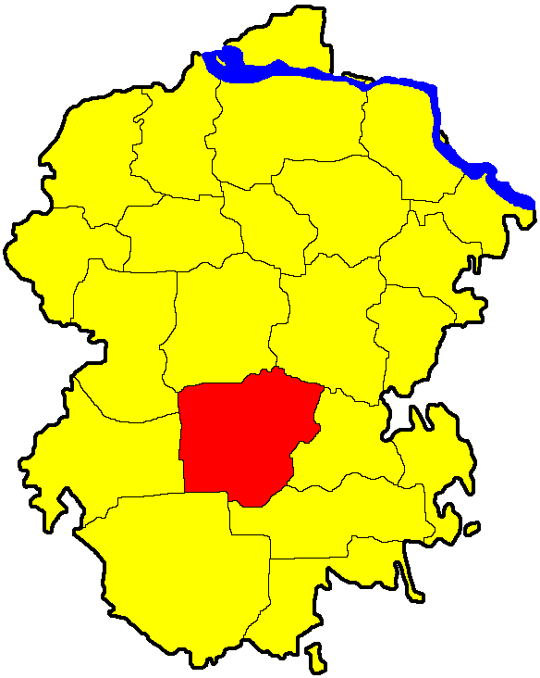

  - ГРАДОСТОРОИТЕЛЬНЫЙ АНАЛИЗ ТЕРРИТОРИИ
В соответствии с картой градостроительного зонирования Ибресинского муниципального округа, проектируемый земельный участок располагается в территориальной зоне специализированной общественной застройки (ОД2). Определение типа застройки, видов разрешенного использования земельных участков с последующим перезонированием данной территории возможно после разработки и утверждения градостроительной документации о застройке территории (проекты планировки, проекты межевания, проекты застройки).
Градостроительным регламентом определяется правовой режим земельных участков, равно как всего, что находится над и под поверхностью земельных участков и используется в процессе их застройки и последующей эксплуатации объектов капитального строительства.
Градостроительные регламенты устанавливаются с учетом:
1) фактического использования земельных участков и объектов капитального строительства в границах территориальной зоны;
2) возможности сочетания в пределах одной территориальной зоны различных видов существующего и планируемого использования земельных участков и объектов капитального строительства;
3) функциональных зон и характеристик их планируемого развития, определенных документами территориального планирования муниципальных образований;
4) видов территориальных зон;
5) требований охраны объектов культурного наследия, а также особо охраняемых природных территорий, иных природных объектов.
Действие градостроительного регламента не распространяется на земельные участки занятые линейными объектами.
1.2 ОБОСНОВАНИЕ ПОЛОЖЕНИЙ ПО РАЗМЕЩЕНИЮ ОБЪЕКТА
При выборе места был выбран наиболее подходящий способ размещения. Планировочное решение продуктивно сложившейся планировкой земельного участка, а так же существующими сетями различных коммуникаций.
Подготовка документации по планировке территории осуществляется в целях обеспечения устойчивого развития территорий, выделения элементов планировочной структуры (кварталов, микрорайонов, иных элементов), установления границ земельных участков, на которых расположены объекты капитального строительства, границ земельных участков, предназначенных для строительства и размещения линейных объектов.
Объектов культурного наследия на данной территории нет, мероприятия по сохранению объектов культурного наследия не требуется. Охрана окружающей среды в зоне размещения строительства должна осуществляться в соответствии с действующими нормативными правовыми актами по вопросам охраны окружающей природной среды и рациональному использованию природных ресурсов.
Работы строительных машин и механизмов должны быть отрегулированы на минимально допустимый выброс выхлопных газов и шума. Выполнение работ должно вестись с соблюдением чистоты территории, а санитарно-бытовые помещения должны быть оборудованы средствами биологической очистки или сбором бытовых отходов в непроницаемую металлическую емкость с регулярной последующей ее очисткой и обезвреживанием. Территория должна предохраняться от попадания в нее горюче-смазочных материалов. Все виды отходов, образующихся в процессе строительства собираются в закрытые металлические контейнеры на территории предприятия, производящего строительство и вывозятся лицензированной организацией на свалку ТБО. При соблюдении норм и правил сбора и хранения отходов, а также своевременном удалении отходов с территории, отрицательное воздействие на окружающую среду будет минимально снижено.
Все строительно-монтажные работы производятся последовательно и не совпадают по времени. В связи с этим, загрязняющие вещества выбрасываемые в атмосферу, носят кратковременный характер и не оказывают вредного воздействия на атмосферный воздух в период строительно-монтажных работ.
При организации строительной площадки вблизи зеленых насаждений работа строительных машин и механизмов должна обеспечить сохранность существующих зеленых насаждений. Для уменьшения загрязнения атмосферы в процессе осуществления строительства рекомендуется выполнять следующие мероприятия:
- применение электроэнергии для технологических нужд строительства, взамен твердого и жидкого топлива при приготовлении органических вяжущих, изоляционных материалов и асфальтобетонных смесей, оттаивания грунта, прогрева строительных конструкций и прогрева воды;
- применение герметичных емкостей для перевозки растворов, бетона и других строительных материалов;
- устранение открытого хранения, погрузки и перевозки сыпучих пылящих материалов (применение контейнеров, специальных транспортных средств);
1.3 МЕРОПРИЯТИЯ ПО ЗАЩИТЕ ТЕРРИТОРИИ ОТ ЧРЕЗВЫЧАЙНЫХ СИТУАЦИЙ ПРИРОДНОГО И ТЕХНОГЕННОГО ХАРАКТЕРА
На планируемой территории возможны следующие неблагоприятные природные процессы и явления, способные привести к возникновению чрезвычайных ситуаций: шквалистые и ураганные ветра, сильный дождь и снег, ливни, крупный град, сильная метель, сильный мороз, гололед, сильная жара, природные пожары, просадка лессовых по- род, речная эрозия. С целью защиты населения от опасных метеорологических явлений и процессов предусматривается комплекс мероприятий по предотвращению развития гололедных явлений, снежных заносов. Предотвращение развития гололедных явлений на дорожных покрытиях территории осуществляют дорожные организации (предприятия), занимающиеся зимним содержанием автомобильных дорог общего пользования, контроль за состоянием дорожных одежд осуществляют домоуправляющие компании.
В соответствии с «Руководством по борьбе с зимней скользкостью на автомобильных дорогах», утвержденным Распоряжением Минтранса России от 16.06.2003 № ОС- 548-р для предупреждения образования или ликвидации зимней скользкости проводят следующие мероприятия:
профилактическую обработку покрытий противогололедными материалами (ПГМ) до появления зимней скользкости или в начале снегопада, чтобы предотвратить образование снежного наката;
ликвидацию снежно-ледяных отложений с помощью химических или комбинированных ПГМ;
обработку снежно-ледяных отложений фрикционными материалами.
Профилактический способ позволяет снизить затраты дорожной службы на борьбу с зимней скользкостью, обеспечить допустимые сцепные качества покрытий и безопасность движения в зимний период, уменьшить вредное воздействие ПГМ на окружающую среду за счет применения рациональной технологии и минимально-допустимых норм распределения ПГМ.
Для защиты зданий, сооружений и строительных коммуникаций от воздействия молнии применяются различные способы: установка молниеприемников, токоотводов и заземлителей, экранирование и др.
При выборе комплекса средств молниезащиты следует руководствоваться Инструкцией по устройству молниезащиты зданий, сооружений и инженерных коммуникаций, утвержденной Приказом Минэнерго России от 30.06.2003 №280, которая распространяется на все виды зданий, сооружений и промышленных коммуникаций независимо от ведомственной принадлежности и формы собственности.
Тип и размещение устройств молниезащиты выбираются на стадии проектирования нового объекта, чтобы иметь возможность максимально использовать проводящие элементы последнего. Это облегчит разработку и исполнение устройств молниезащиты, совмещенных с самим зданием, позволит улучшить его эстетический вид, повысить эффективность молниезащиты, минимизировать ее стоимость и трудозатраты.
Мероприятий по обеспечению на линейном объекте безопасного движения в период его строительства. С целью не проникновения посторонних в зону производства работ, готовые участки траншеи оградить с обеих сторон инвентарным ограждением с предупреждающими и запрещающими знаками, установить информационный щит. Места выгрузки и временного складирования выбирать таким образом, чтобы не создавать дискомфортных условий для проезда транспорта и прохода пешеходов. Места складирования указывает производитель работ по месту.
Для обеспечения прохода пешеходов через готовые участки траншеи с одной стороны на другую предусмотреть устройство пешеходных мостиков шириной не менее 1.5 м в местах, наиболее благоприятных для этого (установить по месту).
При разгрузке автотранспорта с установкой его на проезжей части установить сигнальное ограждение и установить предупреждающие дорожные знаки. Закрытие дорог на период производства работ согласовать с соответствующими инспектирующими организациями.
Техника безопасности.
При организации строительных работ следует предусмотреть максимальное использование средств механизации, транспорта, рабочей силы. Необходимо руководствоваться СНиП 12-03-2001 «Безопасность труда в строительстве. Часть 1. Общие требования», СНиП 12-04-2002 «Безопасность труда в строительстве. Часть 2. Строительное производство», требованиями санитарно-гигиенических норм и правил Минздрава РФ, правил техники безопасности, утвержденных в установленном порядке.
В целях обеспечения готовности к действиям по локализации и ликвидации последствий аварии организация, эксплуатирующая опасный производственный объект, обязана:
˗ планировать и осуществлять мероприятия по локализации и ликвидации последствий аварий на опасном производственном объекте;
˗ создать системы наблюдения, оповещения, связи и поддержки действий в случае аварии и поддерживать указанные системы в пригодном к использованию состоянии;
˗ изучить правила техники безопасности и охраны труда по всему объекту;
˗ назначить ответственных за выполнение правил техники безопасности;
˗ провести вводный инструктаж при начале работ и инструктаж на рабочих местах;
˗ провести изучение должностных инструкций, инструкций по технике безопасности, законодательства по данному вопросу с рабочими всех специальностей.
Трассы подземных водопроводов обозначаются опознавательными знаками, нанесенными на постоянные ориентиры или железобетонные столбики высотой до 1,5метров (вне городских и сельских поселений). Знаки устанавливаются в пределах прямой видимости не реже чем 500 метров друг от друга, а также в местах пересечений водопроводов с автомобильными дорогами, на поворотах. На опознавательных знаках указывается расстояние от водопровода, глубина его заложения и телефон аварийно-диспетчерской службы.
Опознавательные знаки устанавливаются или наносятся строительными организациями на постоянные ориентиры в период сооружения водопроводной сети. В дальнейшем установка, ремонт или восстановление опознавательных знаков водопроводов производятся эксплуатационной организацией водопроводной сети. Установка знаков оформляется совместным актом с собственниками, владельцами или пользователями земельных участков, по которым проходит трасса.
Пожарная безопасность.
Система предотвращения пожара на данном объекте обеспечивается соблюдением действующих нормативно-правовых, нормативных документов в части учета мер пожарной безопасности при разработке проектной документации, соблюдении требований пожарной безопасности проведении строительно-монтажных работ, направленных на:
Ограничение горючей среды, которое достигается:
˗ использованием современного не пожароопасного технологического оборудования, машин, механизмов;
˗ ограничение количества пожароопасных веществ и материалов, используемых в технологических процессах;
˗ ограничением количества горючих веществ и материалов, одновременно находящихся в местах, где они обращаются;
˗ использование наиболее безопасных способов размещения горючих веществ и материалов, а также материалов, взаимодействие которых друг с другом приводит к образованию горючей среды;
˗ механизацией и автоматизацией технологических процессов, связанных с обращением горючих веществ;
˗ соблюдение требуемых противопожарных расстояний от мест складирования горючих материалов и ограничение их объема, в зависимости от производственной потребности;
˗ удаление горючих отходов за пределы проведения строительно-монтажных работ;
˗ подготовка мест проведения работ путем очистки от горючих материалов (сухой травы, отходов от пиления древесины).
Исключение возможности образования источников зажигания, которое достигается:
˗ применением электрооборудования, соответствующего требованиям Федерального закона № 123-ФЗ, ГОСТ 12.1.011 и Правилам устройства электроустановок;
˗ применением в конструкции применяемого электрооборудования быстродействующих средств защитного отключения;
˗ поддержанием безопасной температуры нагрева веществ, материалов, которые контактируют с горючей средой;
˗ применение искробезопасного инструмента при работе с легковоспламеняющимися жидкостями;
˗ исключение применения открытого огня в месте проведения работ;
˗ оборудование специальных мест курения для рабочих;
˗ хранение используемых веществ и материалов, в зависимости от их пожароопасных свойств, возможности образования источников зажигания при контакте одних веществ и с другими.
Система противопожарной защиты обеспечивается комплексом конструктивных, объемно-планировочных решений, применением средств противопожарной защиты.
В систему противопожарной защиты объекта входят:
˗ объемно-планировочные и конструктивные решения временных зданий и сооружений,
˗ обеспечивающие своевременную эвакуацию людей и их защиту от опасных факторов пожара;
˗ разработка мероприятий, направленных на ограничение распространения продуктов сгорания между помещениями, зданиями и сооружениями по технологическим и инженерным коммуникациям;
˗ обеспечение объекта телефонной связью для вызова пожарных подразделений, в случае возникновения загорания;
˗ обеспечение зданий и сооружений необходимым количеством первичных средств пожаротушения.
Охрана окружающей среды.
В связи с отсутствием источников образования отходов в период эксплуатации, соответствующие расчеты не проводились и мероприятия по предотвращению влияния вредного воздействия отходами производства не разрабатывались.
В пределах рассматриваемой территории не сохранилось естественных местообитаний животных. На растительность и животный мир строительство автодороги воздействия не оказывает.
Снижение возможного негативного воздействия на геологическую среду предусматривается проводить за счет:
˗ выполнения операций по заправке автотранспорта и строительных механизмов на существующих заправках;
˗ оснащения рабочих мест и строительной площадки контейнерами для сбора бытовых и строительных отходов;
˗ обязательного соблюдения границ территории, отведенной под строительство;
˗ сброса производственных сточных вод в специально отведенные для этих целей места, согласованные с контролирующими органами;
˗ соблюдения проектных решений по рекультивации грунта, нарушенного при строительстве автодороги и других строительных работ.
1.4 ОБОСНОВАНИЕ И ОПИСАНИЕ ОГРАНИЧЕНИЙ ИСПОЛЬЗОВАНИЯ
Согласно письму Министерства природных ресурсов и экологии Чувашской Республики №4/10-9604 от 10.0.2020 г., на территории изысканий особо охраняемые природные территории местного и регионального значения отсутствуют.
Согласно письму Министерства природных ресурсов и экологии Российской Федерации №05-12-32/5143 от 20.02.2018 г., охраняемые природные территории федерального значения на исследуемом участке отсутствуют.
Согласно письму Министерства культуры по делам национальностей и архивного дела Чувашской Республики №05/22-5 722 от 11.08.2020 г., на участке размещения проектируемого объекта отсутствуют объекты культурного наследия, включенные в Единый государственный реестр объектов культурного наследия народов Российской Федерации, выявленные объекты культурного наследия и объекты, обладающие признаками объекта культурного наследия.
Согласно письму Министерства природных ресурсов и экологии Чувашской Республики №2/10-10261 от 26.08.2020 г., участок изысканий в пределы установленных в соответствии с законодательством Российской Федерации порядке границ зон санитарной охраны источников питьевого и хозяйственно-бытового водоснабжения не входит.
Согласно письму Государственной ветеринарной службы Чувашской Республики № 07/17-2490 от 10.08.2020 г., на территории исследуемого объекта скотомогильников и иных мест захоронения биологических отходов не имеется.
Согласно письму Федерального агентства по недропользованию №СА-01-30/4752 от 06.04.2018 г., в рамках оптимизации градостроительной деятельности при строительстве объектов капитального строительства на земельных участках, расположенных в пределах границ населенных пунктов, получение застройщиками заключений территориальных органов Роснедр об отсутствии полезных ископаемых в недрах под участком предстоящей застройки не требуется.
Все работы вблизи или в охранной зоне необходимо проводить в светлое время суток в присутствии представителя эксплуатирующей организации.
Охранная зона ЛЭП.
В охранных зонах запрещается осуществлять любые действия, которые могут нарушить безопасную работу объектов электросетевого хозяйства, в том числе привести к их повреждению или уничтожению, и (или) повлечь причинение вреда жизни, здоровью граждан и имуществу физических или юридических лиц, а также повлечь нанесение экологического ущерба и возникновение пожаров, в том числе: а) набрасывать на провода и опоры воздушных линий электропередачи посторонние предметы, а также подниматься на опоры воздушных линий электропередачи; б) размещать любые объекты и предметы (материалы) в пределах созданных в соответствии с требованиями нормативно-технических документов проходов и подъездов для доступа к объектам электросетевого хозяйства, а также проводить любые работы и возводить сооружения, которые могут препятствовать доступу к объектам электросетевого хозяйства, без создания необходимых для такого доступа проходов и подъездов; в) находиться в пределах огороженной территории и помещениях распределительных устройств и подстанций, открывать двери и люки распределительных устройств и подстанций, производить переключения и подключения в электрических сетях (указанное требование не распространяется на работников, занятых выполнением разрешенных в установленном порядке работ), разводить огонь в пределах охранных зон вводных и распределительных устройств, подстанций, воздушных линий электропередачи, а также в охранных зонах кабельных линий электропередачи; г) размещать свалки; д) производить работы ударными механизмами, сбрасывать тяжести массой свыше 5 тонн, производить сброс и слив едких и коррозионных веществ и горюче-смазочных материалов (в охранных зонах подземных кабельных линий электропередачи).
Цели и способы использования водных объектов:
Водные объекты могут использоваться для следующих целей:
питьевого и хозяйственно-бытового водоснабжения;
здравоохранения;
промышленности и энергетики;
сельского хозяйства лесного хозяйства ;
гидроэнергетики;
рекреации;
транспорта;
строительства;
пожарной безопасности;
рыбного хозяйства;
охотничьего хозяйства;
лесосплава;
добычи полезных ископаемых, торфа и сапропеля;
для иных целей.
Использование водных объектов может осуществляться с изъятием (забор воды) либо без изъятия (сброс, использование в качестве водных путей и другое) водных ресурсов.
Водные объекты или их части могут предоставляться в пользование для удовлетворения одной или нескольких целей, одному или нескольким водопользователям.
Особенности использования водных объектов для определенных целей определяются федеральными законами в соответствии с водным законодательством Российской Федерации.
Охрана водопроводной сети.
Охранная зона устанавливается в целях обеспечения сохранности водопроводных сетей согласно СанПиН 2.1.4.1110-02 2.1.4. ПИТЬЕВАЯ ВОДА И ВОДОСНАБЖЕНИЕ НАСЕЛЕННЫХ МЕСТ ЗОНЫ САНИТАРНОЙ ОХРАНЫ ИСТОЧНИКОВ ВОДОСНАБЖЕНИЯ И ВОДОПРОВОДОВ ПИТЬЕВОГО НАЗНАЧЕНИЯ
Законодательно установлен обязательный минимум, который не может быть уменьшен ни при каких обстоятельствах:
от фундамента зданий и сооружений - не менее 5 м;
от фундаментов ограждений, эстакад, опор - не менее 3 м;
от бортового камня улицы - не менее 2 м;
от опор воздушных линий электропередач - от 1 до 3 м в зависимости от мощности сети.
Таким образом, охранные зоны водопровода и канализации разнятся по ширине в зависимости от внешних факторов.
Соответственно непосредственно строгая прямая линия на определенном расстоянии от оси водопровода не может быть проведена. Плановые работы и реконструкции водопровода, проходящего по территории землепользователя, производятся по согласованию с ним.
Работы по предотвращению, ликвидации аварий или ликвидации их последствий на водопроводе производятся в любое время без согласования с землепользователем, с обязательным уведомлением его о производимых работах.
Правила охраны газораспределительных сетей (утв. постановлением Правительства РФ от 20 ноября 2000 г. N 878)
На проектируемом земельном участке зоны с особыми условиями использования территорий (ЗОУИТ) отсутствуют.

  - ОХРАНА ОКРУЖАЮЩЕЙ СРЕДЫ
Для уменьшения потенциальной возможности нанесения ущерба окружающей природной среде в период строительства необходимо руководствоваться требованиями Федерального закона «Об охране окружающей среды» от 10.01.2002 №7-ФЗ, Федерального закона «Об охране атмосферного воздуха» от 04.05.1999г. №96-ФЗ, должны соблюдаться требования в области охраны окружающей среды, обеспечивающие благоприятное состояние окружающей среды для жизнедеятельности человека, а также для обитания растений, животных и других организмов, устойчивого функционирования естественных экологических систем, соблюдать технологию проведения строительства и выполнять следующие условия: соблюдение требований местных органов охраны природы;
- обязательное соблюдение границ территории, отводимой для строительства;
- оснащение рабочих мест инвентарными контейнерами для бытовых и строительных
отходов;
- мойка машин и механизмом в специально оборудованных местах;
- выполнение работ по благоустройству территории в полном объеме в соответствии с
рабочей документацией;
- граждане обязаны сохранять природу и окружающую среду, бережно относиться к природе и природным богатствам;
- при размещении зданий, строений, сооружений и иных объектов должно быть обеспечено выполнение требований в области охраны окружающей среды, восстановления природной среды, рационального использования и воспроизводства природных ресурсов, обеспечения экологической безопасности с учетом ближайших и отдаленных экологических, экономических, демографических и иных последствий эксплуатации указанных объектов и соблюдением приоритета сохранения благоприятной окружающей среды, биологического разнообразия, рационального использования и воспроизводства природных ресурсов.
В соответствии с «Санитарными нормами и правилами защиты населения от воздействия электрического поля», утверждёнными главным санитарно-эпидемиологическим управлением 28.02.84 г. №2971, защита населения от воздействия электрического поля, создаваемого воздушными линиями электропередачи переменного тока промышленной частоты напряжением 0,4кВ не требуется. При производстве строительно-монтажных работ должны соблюдаться СанПиН 2.1.5.980-00 и другие нормативно-технические документы по охране природы, утвержденные в установленном порядке. В период строительства негативное воздействие на окружающую среду будет выражено в загрязнении атмосферного воздуха при работе двигателей строительных автомобилей, пересыпке строительных сыпучих материалов, а также в шумовом воздействии, нарушении почвенного покрова, образовании строительных отходов. Вследствие непродолжительного периода проведения строительных работ, негативное воздействие будет краткосрочным и незначительным при соблюдении природоохранных мероприятий, таким образом компоненты окружающей среды можно характеризовать как устойчивые к антропогенным воздействиям. При строительстве объектов должны учитываться следующие аспекты охраны окружающей среды и факторы воздействия:
- охрана уязвимых ресурсов живой природы;
- минимизация вредных выбросов в атмосферу;
- организация сбора и удаления отходов;
- организация работ с опасными материалами;
- сведение к минимуму воздействия шума;
- тесное сотрудничество с местным населением с целью предотвращения конфликтов
социального, национального характера и др.
В процессе выполнения строительных работ перечень мероприятий по минимизации
загрязнения атмосферного воздуха включает в себя:
• Контроль за своевременным обслуживанием техники подрядной организацией и заправкой техники сертифицированным топливом;
• При длительных перерывах в работе (более 15 мин) запрещается оставлять механизмы с включенными двигателями;
• Выполнение работ минимально необходимым количеством технических средств;
• Выполнение регулярных проверок состава выхлопов автомобилей и строительной техники и недопущение к работе техники с повышенным содержанием вредных веществ в выхлопных газах;
• При выполнении строительно-монтажных работ предусмотреть максимально возможное применение механизмов с электроприводом;
• Категорически запрещается сжигание строительного мусора на строительных площадках.

ЧАСТЬ 2. ГРАФИЧЕСКАЯ ЧАСТЬ.

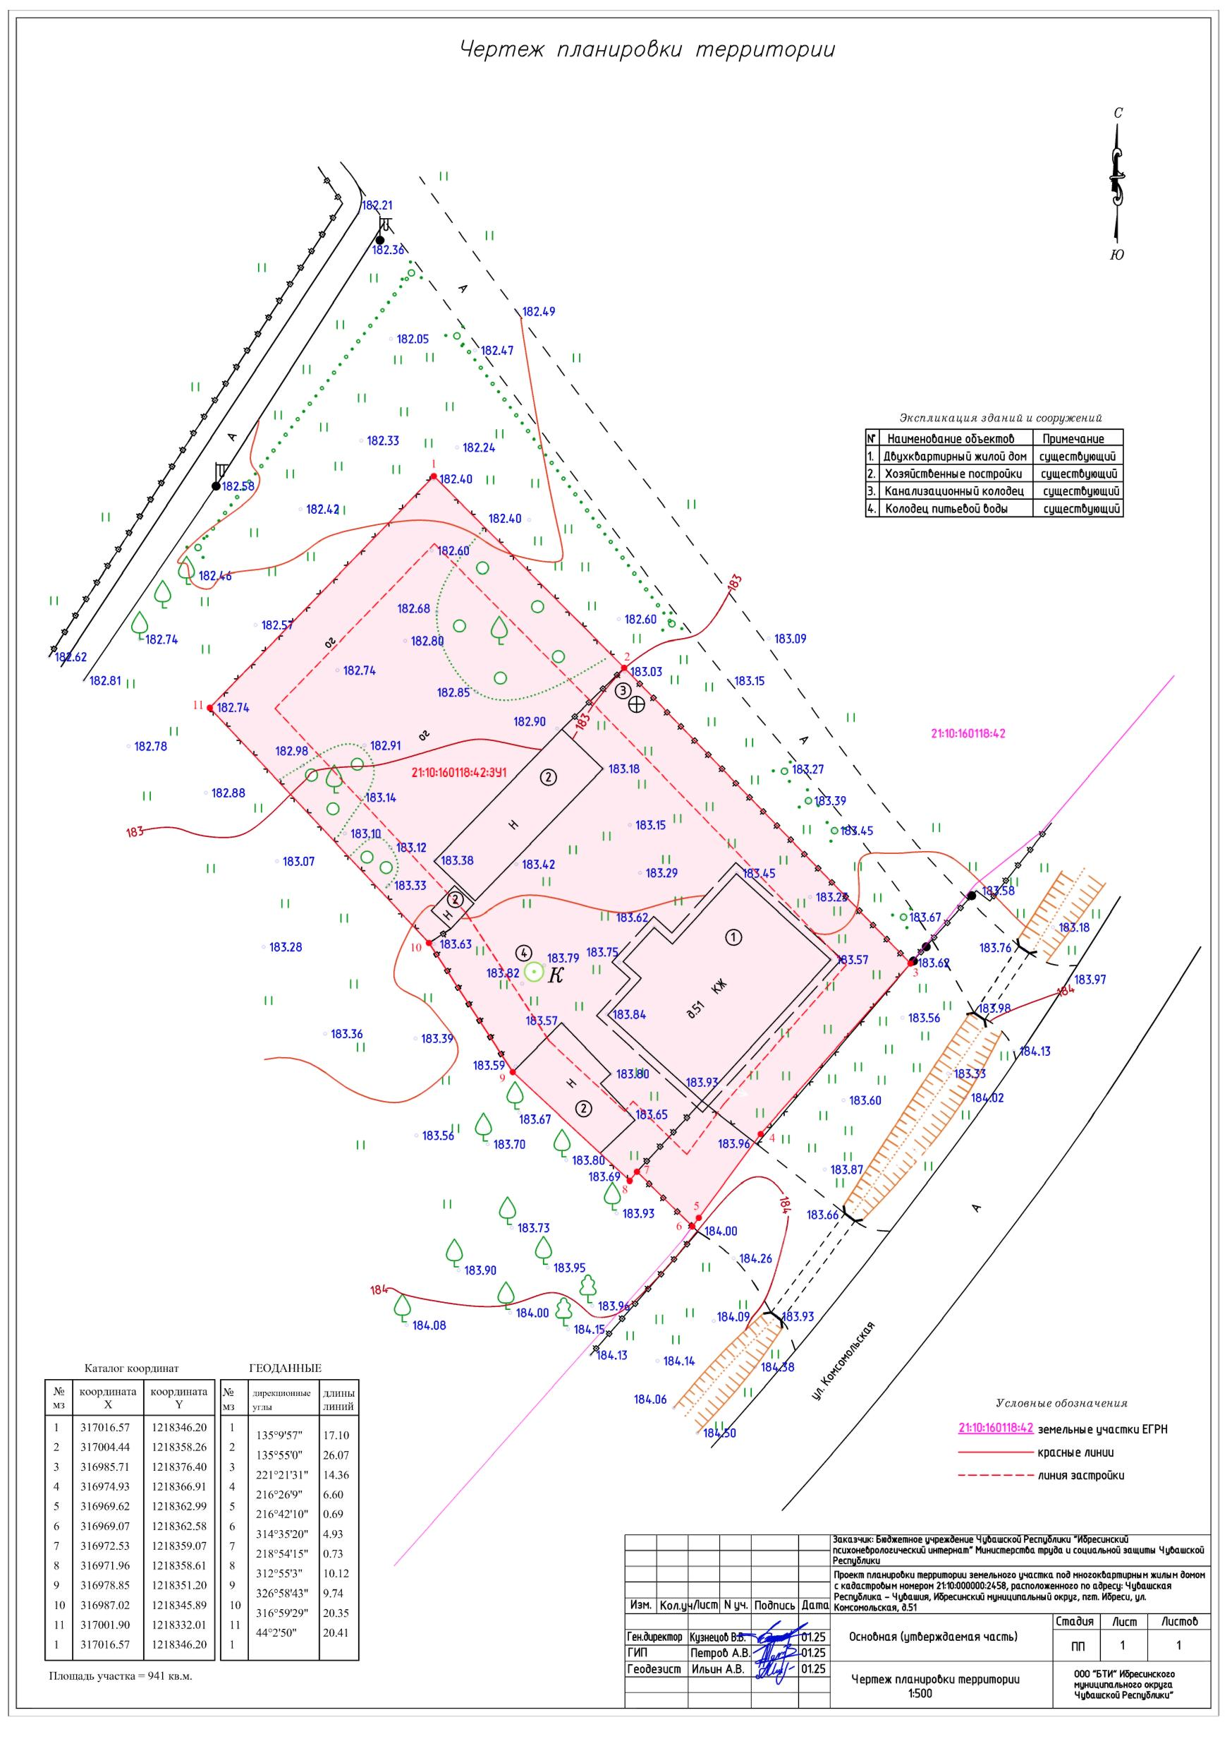

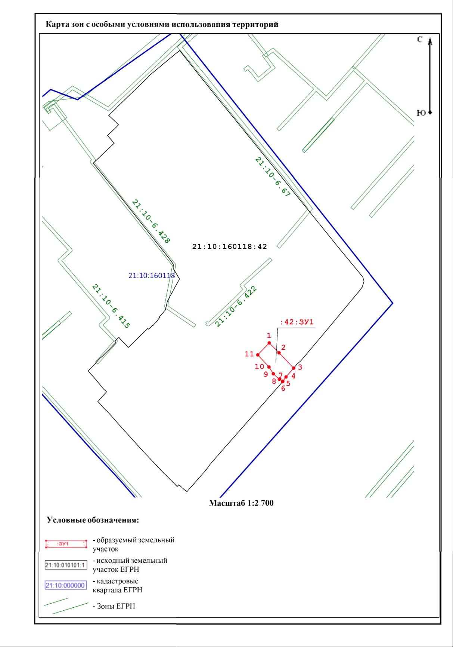

Приложение №2 к постановлению администрации Ибресинского муниципального округа Чувашской Республики от ____.___.2025 №_____

Общество с ограниченной ответственностью
“Бюро технической инвентаризации”
Ибресинского муниципального округа Чувашской Республики”
429700, Чувашская Республика, пгт. Ибреси, ул. Комсомольская, д.13
Тел.8(83538)2-20-76, e-mail: ibr.bti@cbx.ru

Заказчик: Бюджетное учреждение Чувашской Республики "Ибресинский психоневрологический интернат" Министерства труда и социальной защиты Чувашской Республики
Договор подряда: № 2 от 13 января 2025 г.

ТОМ II
Проект межевания территории

Проект планировки и межевания территории земельного участка под многоквартирным жилым домом с кадастровым номером 21:10:000000:2458, расположенного по адресу: Чувашская Республика - Чувашия, Ибресинский муниципальный округ, пгт. Ибреси, ул. Комсомольская, д.51

Ибреси 2025 г.

СОДЕРЖАНИЕ

ЧАСТЬ 1. ПОЯСНИТЕЛЬНАЯ ЗАПИСКА

  - Введение
  - Основные положения
  - Установление границ земельных участков
  - Опорно-межевая сеть на территории проектирования
  - Структура территории, образуемая в результате межевания
  - Координаты поворотных точек проектируемой красной линии
  - Сведения об исходных и образуемых земельных участков на кадастровом плане
территории

ЧАСТЬ 2. ГРАФИЧЕСКАЯ ЧАСТЬ

  - План красных линий
  - Чертеж межевания территории

ЧАСТЬ 3. МЕЖЕВАНИЕ ТЕРРИТОРИИ

  - Основания для проектирования
  - Сведения о земельных участках
  - Обоснование мероприятий по оформлению земель

ЧАСТЬ 1. ПОЯСНИТЕЛЬНАЯ ЗАПИСКА
1.1. Введение
Проект планировки территории разработан согласно договора подряда №2 от 13.01.2025 г., заключенный между ООО «БТИ» Ибресинского муниципального округа Чувашской Республики» и Бюджетным учреждением Чувашской Республики "Ибресинский психоневрологический интернат" Министерства труда и социальной защиты Чувашской Республики.
Земельный участок: категория земель – земли населенных пунктов, вид разрешенного использования – дома социального обслуживания (код по классификатору 3.2.1).
Согласно Градостроительному кодексу Российской Федерации при утверждении проекта планировки территории утверждаются: красные линии; предложения по трассировке дорог, улиц; места размещения объектов инженерной и транспортной инфраструктуры; предложения по установлению границ зон планируемого размещения объектов капитального строительства и реконструкции.
Исходные данные и условия для подготовки проектной документации:
- Цифровые топографические карты открытого опубликования масштаба 2000, созданные ООО «Научно-производственным аэрогеодезическим предприятием «Меридиан+», выданные Управлением Федеральной службы государственной регистрации, кадастра и картографии по Чувашской Республике, особые отметки.
- "Градостроительный кодекс Российской Федерации" от 29.12.2004 N 190-ФЗ;
- "Водный кодекс Российской Федерации" от 03.06.2006 N 74-ФЗ;
- "Земельный кодекс Российской Федерации" от 25.10.2001 N 136-ФЗ;
- "Лесной кодекс Российской Федерации" от 04.12.2006 N 200-ФЗ;
- Федеральный закон от 24.12.2004 года № 172-ФЗ «О переводе земель или земельных участков из одной категории в другую»;
- Федеральный закон от 06.10.2003 года № 131-ФЗ «Об общих принципах организации местного самоуправления в Российской Федерации»;
- СанПиН 2.2.1/2.1.1.1200-03 «Санитарно-защитные зоны и санитарная классификация предприятий, сооружений и иных объектов», утвержден Постановлением Главного государственного санитарного врача РФ от 25. 09.2007 г. № 74 (зарегистрировано в Минюсте РФ 25.01.2008 г. № 10995);
- «Свод правил СП 42.13330.2011 Градостроительство. «Планировка и застройка городских и сельских поселений», Актуализированная редакция СНиП 2.07.01-89, утвержден Приказом Минрегиона РФ от 28.12.2010 г. № 820;
- Федеральным законом «О введении в действие Земельного кодекса Российской Федерации» от 25 октября 2001г. №137-Ф3;
- Законом РФ от 10.01.2002г. №7-ФЗ «Об охране окружающей природной среды».
- Основными положениями по восстановлению земель, нарушенных при разработке и проведении строительных работ;
- Нормами отвода земель для автомобильных дорог СН 467-77, утвержденными Государственным комитетом Совета Министров СССР по делам строительства 19 декабря 1974г.;
- Постановлением Правительства РФ от 16 февраля 2008г. №87 «О составе разделов проектной документации и требованиях к их содержанию»;
  - Основные положения
Формирование земельных участков на территории проектирования с учетом:
- видов разрешенного использования земельных участков (согласно Приказу Министерства экономического развития РФ от 01.09.2014 г. №540 "Об утверждении классификаторов видов разрешенного использования земельных участков");
- предельных (минимальных и (или) максимальных) размеров земельных участков и предельных параметров разрешенного строительства, реконструкции объектов капитального строительства.
- В общую площадь земельных участков под объектами недвижимости включается площадь, непосредственно занятая этими объектами, и площадь прилегающей территории, необходимая для обеспечения функционирования (обслуживания, эксплуатации) конкретного объекта недвижимости в соответствии с установленными нормами.
- Основные задачи проекта:
- создание безопасной и благоприятной среды для жизнедеятельности населения.
- обеспечение пространственной целостности территории, функциональной проработке планировочного решения;
- сохранения природного наследия;
- обеспечение рационально использования территории и территориальных ресурсов в целом.
- определение границ зон ограничений вокруг охраняемых объектов, а также вокруг объектов, оказывающих негативное воздействие на окружающую среду;
- разработка концепции развития улично-дорожной сети и движения транспорта
- развитие инженерной инфраструктуры
- расчет баланса территории
- определение основных технико-экономических показателей застройки.
- разработка мероприятий по защите территории от чрезвычайных ситуаций природного и техногенного характера и мероприятий по гражданской обороне и обеспечению пожарной безопасности (ГО и ЧС).
  - Установление границ земельных участков:
Установление границ земельных участков на местности следует выполнять в соответствии с Земельным кодексом Российской Федерации от 25.10.2001 №136-ФЗ, Федерального Закона от 24.07.2007 №221-ФЗ "О государственном кадастре недвижимости", методическими рекомендациями по проведению межевания объектов землеустройства (утв. Росземкадастром 17.02.2003), а также в соответствии с требованиями нормативно-правовых актов, действующих на территории Российской Федерации.
Порядок установления границ на местности предполагает выполнение следующих видов работ:
- полевое обследование и оценка пунктов опорной межевой сети – опорных межевых знаков;
- уведомление собственников, владельцев и пользователей смежных земельных участков о производстве работ;
- согласование и закрепление на местности межевыми знаками границ земельного участка с собственниками, владельцами и пользователями смежных земельных участков.
- определение координат образуемых земельных участков;
- определение площади земельных участков;
- составление чертежа границ земельных участков;
- утверждение дел в установленном порядке;
Вынос межевых знаков на местность необходимо выполнять в комплексе землеустроительных работ с обеспечением мер по уведомлению заинтересованных лиц и согласованию с ними границ. Границы земельных участков устанавливаются одновременно с выносом красных линий.
  - Опорно-межевая сеть на территории проектирования
На территории проектирования существует установления система геодезической сети специального назначения для определения координат точек земной поверхности с использованием спутниковых систем. Система координат – кадастрового округа (МСК-21). Действующая система геодезической сети удовлетворяет требованиям выполнения землеустроительных работ для установления границ земельных участков на местности.
  - Структура территории, образуемая в результате межевания
Проект планировки территории разработан для образования земельного участка, расположенного по адресу: Чувашская Республика – Чувашия, Ибресинский муниципальный округ, пгт. Ибреси, ул. Комсомольская, д.51.
Рассматриваемая территория расположена в границах кадастрового квартала 21:10:160118.
  - Координаты поворотных точек проектируемой красной линии
Таблица.1 Координаты и геоданные проектируемой красной линии:
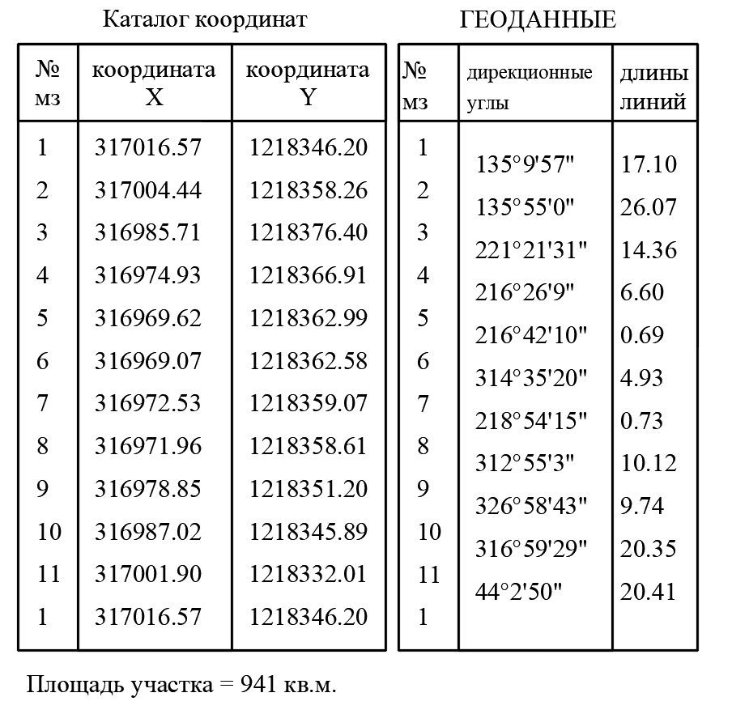
  - Сведения об исходных и образуемых земельных участков на кадастровом плане территории
Кадастровые (условные) номера | Адрес | Категория земель | Вид разрешенного использования в соответствии с классификатором | Территориальная зона в соответствии с ПЗЗ | Площадь, кв.м
21:10:160118:42 | Чувашская Республика - Чувашия, р-н Ибресинский, пгт. Ибреси, ул. Комсомольская, дом 49 | Земли населенных пунктов | Дома социального обслуживания (код по классификатору 3.2.1) | Зона специализированной общественной застройки (ОД2) | 93607
21:10:160118:42:ЗУ1 | Чувашская Республика – Чувашия, Ибресинский муниципальный округ, пгт. Ибреси, ул. Комсомольская, д.51 | Земли населенных пунктов | Дома социального обслуживания (код по классификатору 3.2.1) | Зона специализированной общественной застройки (ОД2) | 941

ЧАСТЬ 2. ГРАФИЧЕСКАЯ ЧАСТЬ
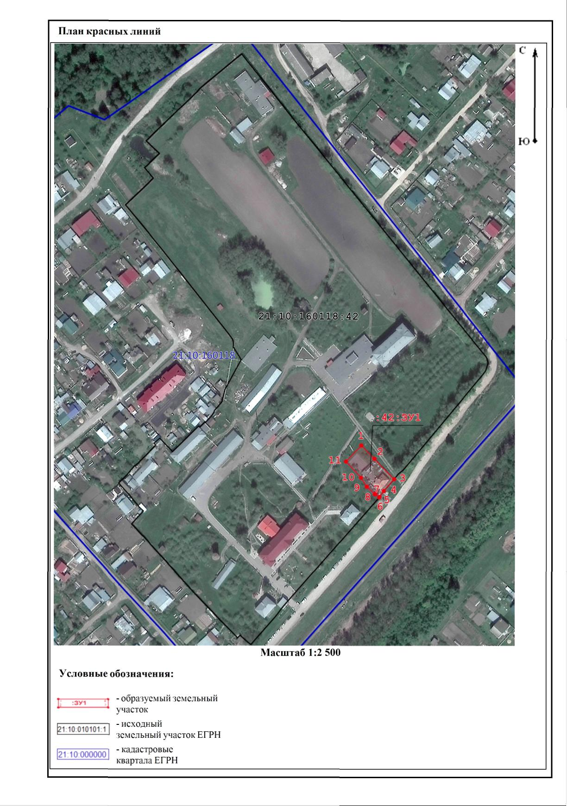

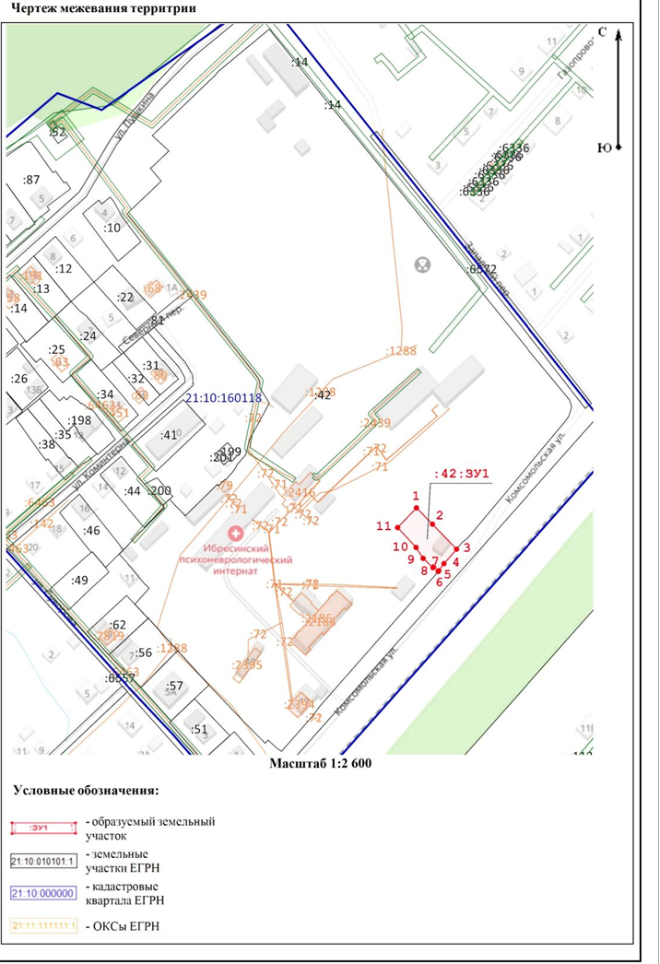

ЧАСТЬ 3. МЕЖЕВАНИЕ ТЕРРИТОРИИ

3.1. Основания для проектирования
Проект межевания территории разработан согласно «Градостроительного кодекса
Российской Федерации» применительно к застроенным и подлежащим застройке территориям, расположенным в границах элементов планировочной структуры. Проект межевания устанавливает границы земельного участка.
Проектная документация разработана в соответствии с правилами землепользования и застройки Ибресинского муниципального округа Чувашской Республики утвержденного «Собранием депутатов Ибресинского муниципального округа от 27.12.2023г. № 20/3.
Проект межевания территории входит в состав проекта планировки территории объекта.
В проекте межевания территории отражены:
- границы застроенных земельных участков, в том числе границы земельных участков, на которых расположен объект;
- границы формируемого земельного участка, планируемых для предоставления физическим и юридическим лицам для строительства;
- границы земельных участков, предназначенных для размещения объектов капитального строительства федерального, регионального или местного значения.
Проект межевания территории предназначен для размещения объекта местного значения и включает чертежи межевания территории, на которых отображаются границы существующих и подлежащего образованию земельного участка, в т.ч. предлагаемых к изъятию для муниципальных нужд.
Отображение всей информации выполнено согласно требований Статьи 43 «Проекты межеваний территорий» Федерального закона № 190 от 29.12.2004 «Градостроительный кодекс Российской Федерации».
Подготовка документации по планировке территории осуществляется в целях обеспечения устойчивого развития территорий, выделения элементов планировочной структуры (кварталов, микрорайонов, иных элементов), установления границ земельных участков, на которых расположены объекты капитального строительства, границ земельных участков, предназначенных для строительства и размещения линейных объектов.

ПОЛОЖЕНИЯ О МЕЖЕВАНИИ ТЕРРИТОРИИ.
ОСНОВНЫЕ ПОЛОЖЕНИЯ

Формирование земельных участков на территории проектирования проводится с учетом:
- видов разрешенного использования земельных участков (основные, вспомогательные и условно разрешенные);
- предельных (минимальных и (или) максимальных) размеров земельных участков и предельных параметров разрешенного строительства, реконструкции объектов капитального строительства;
- ограничений использования земельных участков и объектов капитального строительства.
Земельные участки формируются в соответствии с требованиями эколого-ландшафтной организации территории.
В общую площадь земельных участков под объектами недвижимости включается площадь, непосредственно занятая этими объектами, и площадь прилегающей территории, необходимая для обеспечения функционирования (обслуживания, эксплуатации) конкретного объекта недвижимости в соответствии с установленными нормами.
Земельные участки, предназначенные для размещения линейных объектов капитального строительства (газовых сетей и линий электропередач), формируются в границах охранных зон этих объектов. Аналогичным образом выделяются земельные участки под существующими линейными объектами.
Планировочные ограничения.
Планировочные ограничения на территории разработки проекта межевания представлены техническими зонами инженерных коммуникаций.
Охранные зоны инженерных коммуникаций - территории, предназначенные для эксплуатации подземных и надземных инженерных коммуникаций, определяющие (в соответствии со СНиП 2.07.01-89*) минимальный отступ от коммуникаций до фундаментов зданий и сооружений.
Непосредственные подключения отдельных объектов к инженерным сетям (и соответственно определение локальных технических зон) будут выполнены на последующих стадиях проектирования.
При установлении границ публичных сервитутов предусмотрено обеспечение прав других лиц на пользование необходимыми для них объектами в границах земельного участка:
- частями наземного и подземного пространства, занятыми или предназначенными для размещения магистральных инженерных коммуникаций;
- пешеходными проходами и проездами к объектам, расположенными за пределами участка, если иной доступ к ним невозможен.
3.2. Сведения о земельном участке

По проекту формируются земельный участок с видом разрешенного использования: Дома социального обслуживания (код по классификатору 3.2.1)
Охранные зоны:
На проектируемом земельном участке зоны с особыми условиями использования территорий (ЗОУИТ) отсутствуют
Территориальная зона:
- Зона специализированной общественной застройки (ОД2).
3.3. Обоснование мероприятий по оформлению земель
Проект межевания территории выполняется по результатам анализа ранее созданных и сформированных земельных участков в границах межевания согласно разработанному проекту планировки.
На основании проектной документации провести:
- Кадастровые работы по образованию земельного участка путем раздела с сохранением в измененных границах исходного ЗУ с кадастровым номером 21:10:160118:42, расположенного по адресу: Чувашская Республика – Чувашия, Ибресинский муниципальный округ, пгт. Ибреси, ул. Комсомольская, д.51
- Кадастровые работы по учету изменений территориальной зоны застройки индивидуальными жилыми домами (Ж1) и зоны специализированной общественной застройки (ОД2)
- Изменение вида разрешенного использования на «Для индивидуального жилищного строительства (код по классификатору 2.1)».

